课题名称 | 七年级下册 Unit 5 Animal friends第五课时：Pronunciation
语篇类型
授课时长 | 40分钟
语篇研读 | 【what】 本语篇主要围绕诗歌中的押韵词展开，通过列举不同的与动物有关的诗句练习，让学生掌握诗歌中押韵的位置、发音规律。同时还设置了不同的练习，如判断两个单词是否有相同的押韵音，判断例词的押韵音等，使学生能够准确区分不同单词中相同的元音发音。  【why】 帮助学生准确掌握诗歌押韵的理解，提高发音的准确性和流利度。通过提供例子和练习，帮助学生在写作和口语中更好地理解和使用押韵词。  【how】先引导学生朗读单词和一首缺词的诗歌，通过语境、词义和每个提示词的元音发音，让学生巩固新学的判断押韵词的方法，练习使用押韵的单词。
学情分析 | 学生已经学习了一定数量的英语单词和简单的诗歌，对英语诗歌有初步的认知。可能对一些常见的押韵词有一定的判断基础。对于押韵词中元音音素的发音规律可能不太清楚,不太能准确区分发音相似的单元音、双元音或是元音和辅音结尾的单词。通过学习和练习，能够掌握押韵词的位置和发音规律,学会运用发音规律记忆单词和阅读英文诗歌，体会诗歌韵律的美。
教学目标 | - 语言能力：学生能够准确读出给定的单词、诗歌，掌握不同元音结尾的押韵词，,能够运用发音规律判断两个单词是否能够成为诗歌的押韵词，最终掌握单词的拼写和记忆单词。  - 2.学习能力：培养学生的观察能力和分析能力，让他们能够发现发音规律,鼓励学生进行批判性思考，对比不同发音的差异。  3.思维品质：引导学生掌握有效的语音学习方法，如朗读、对比、归纳等;培养学生的自主学习和合作学习能力。  4.文化意识：让学生了解英语语音在英语学习中的重要性，培养学生对英语语言文化的兴趣。
教学评一体的教学设计
教学目标 | 学习活动 | 设计意图 | 效果评价
学习理解：  通过学习诗歌中不同句子的押韵词，引导学生回忆已学的语音知识，为后续学习诗歌中的押韵音做好铺垫；创设情境，激发学生的学习兴趣和词和句子的能力  应用实践：  巩固学生对不同单词中押韵音的异同的掌握，提高他们运用发音规律读单好奇心。词和句子的能力。 | Step1:Lead-in  - 教师让学生朗读四个句子，快速激活学生对英文儿歌中押韵音规律的理解。  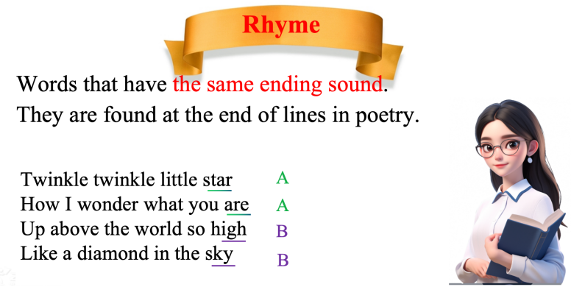  Step2:Presentation  创设情境  教师展示动物的图片和情境，引导学生思考和回答。  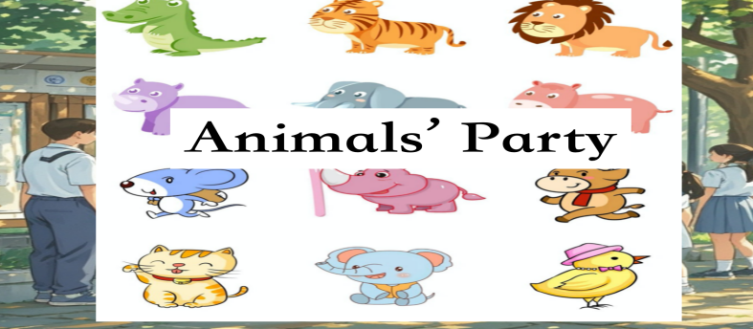  根据图片和句子填空题。音标发音和诗歌押韵教学。  创设情境：  老师要求七年级一班的学生在宠物周上做一个关于动物朋友的报告。  Step3: Practice  1.Read the pairs of words.  Tick the pairs that rhyme and cross the pairs that do not rhyme.  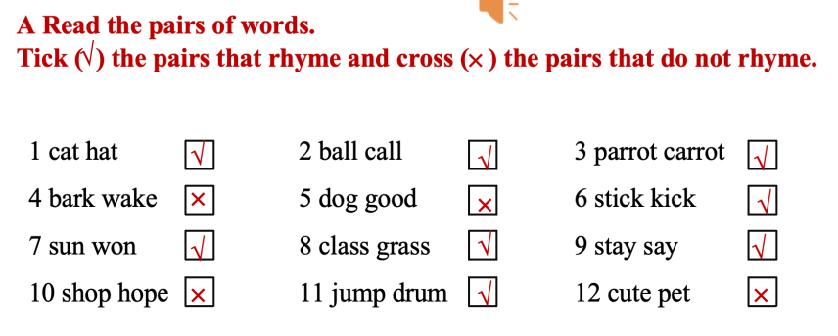  2、Complete the poem with rhyming words in the box below. Then practise reading the poem and pay attention to the same rhyming sounds at the end of the lines.  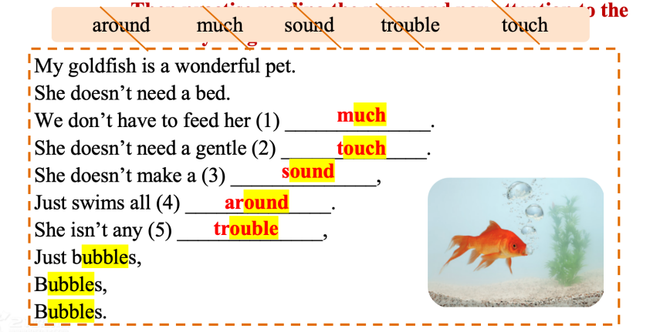  4、Talk with your partner about the animals you know, and create a poetry about it with rhyme | 帮助学生巩固旧知，顺利过渡到新知的学习，同时营造积极的学习氛围。 | 教师观察学生的朗读情况，检查学生对诗歌押韵音发音的掌握程度。让学生在情境中接触和理解新知识，激发学生的学习兴趣和好奇心。  观察学生能否积极参与讨论，对情境中的问题做出回应，表明他们对学习内容产生了兴趣。  教师检查学生的练习完成情况，及时给予反馈和指导。
作业设计 | 1.preview amazing animals on page 64  2.try to write a short poem about your pet and share it with others

